# 数据挖掘

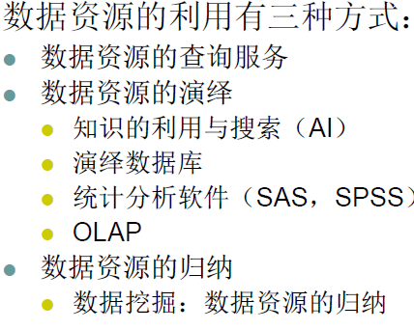

## 什么是数据挖掘

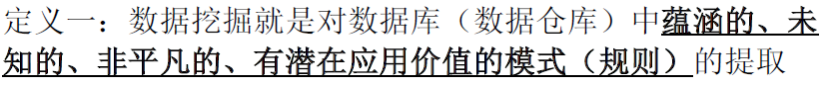

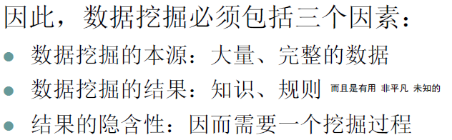

## 模式

用高级语言表示的表达一定逻辑含义的信息，这里通常指数据库中数据与数据之间的逻辑关系。对于当前作出的某一件事做出的推测或判定。所有的模式在本质上都有成为知识的能力。

## 知识

满足用户对客观评价标准（例如：兴趣度/置信度）和主观评价标准要求的模式。是否能成为知识：本质上来说唯一的判断是人：是不是未知 潜在可用。

## 置信度(正确性的评价标准之一)

在某一数据集上，模式成立的程度

## 兴趣度(刻画重要程度)

在某一数据集上，模式被用户关注的程度（也被称为支持度）

## 非平凡性

能够以确定的计算过程提取的模式称为平凡知识。这不是数据挖掘的目标。

在数据挖掘中，知识的发现过程都应具有某种不确定性和一定的自由度，也就是要发现不平凡的知识。

## 有效性

知识的发现过程必须能够有效地在计算机上实现：时间有效性；空间有效性

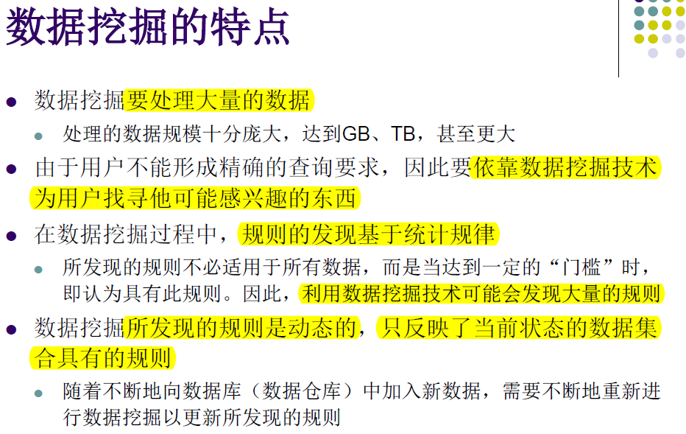

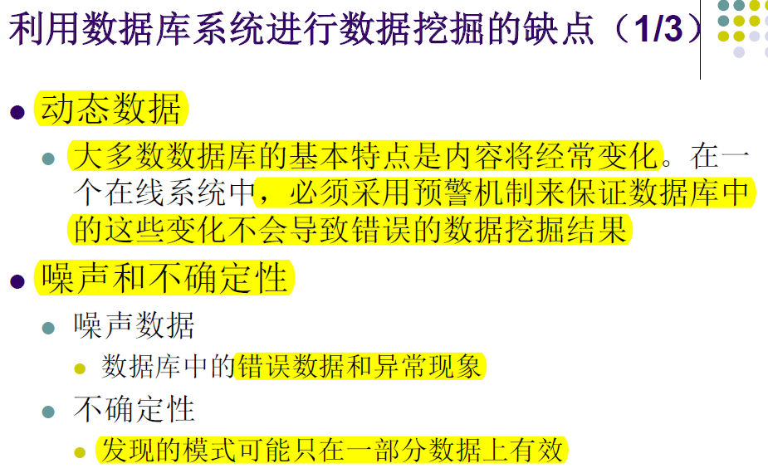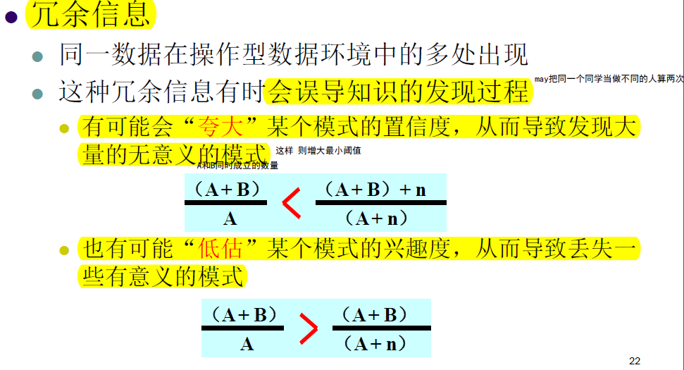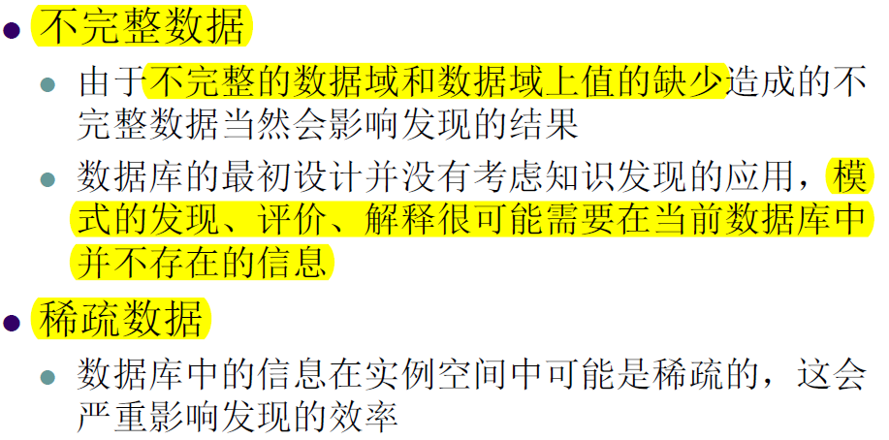

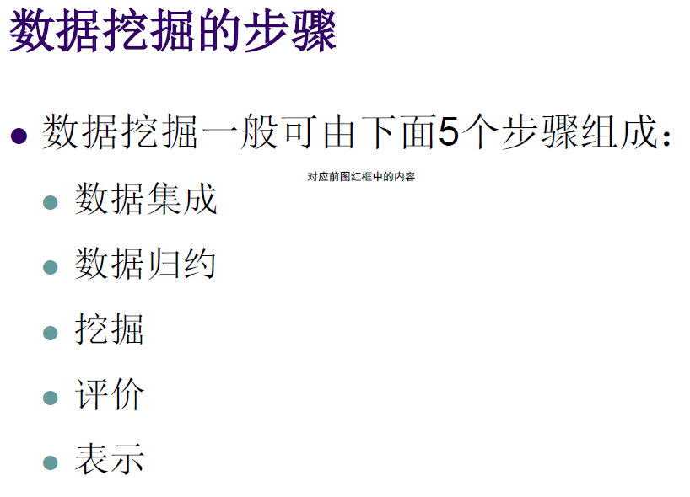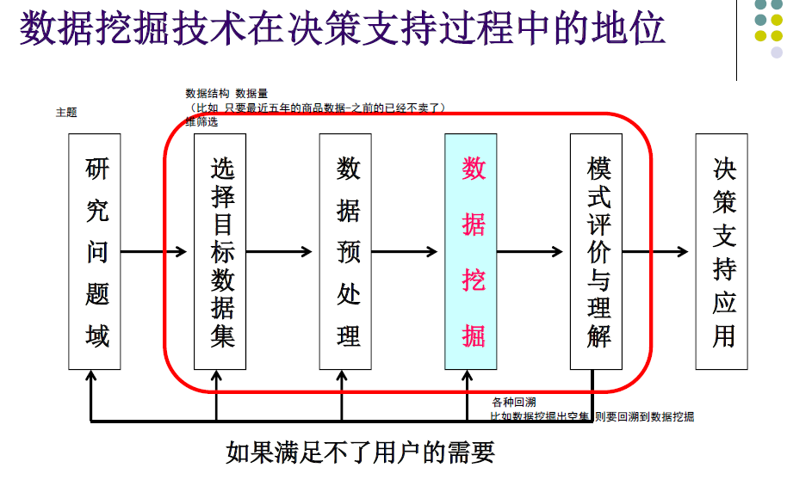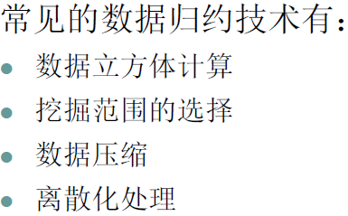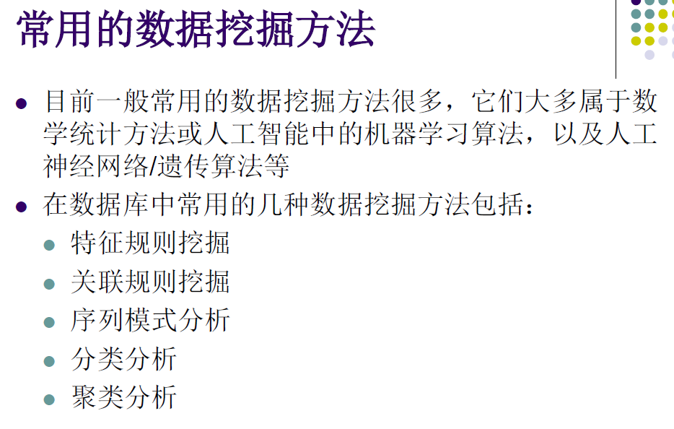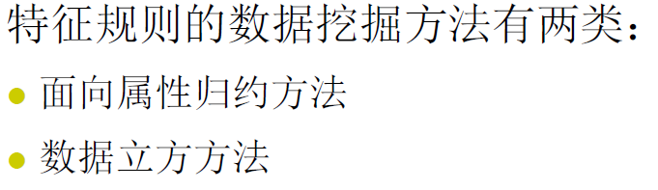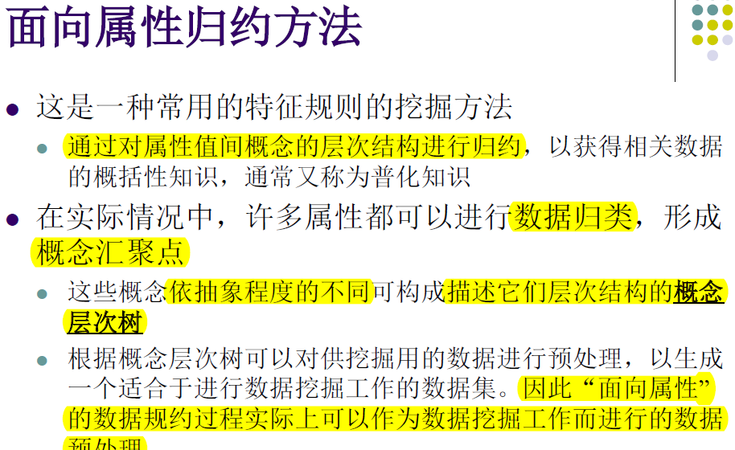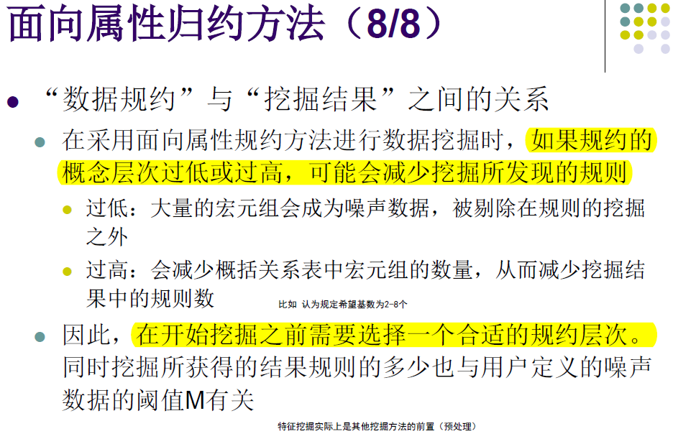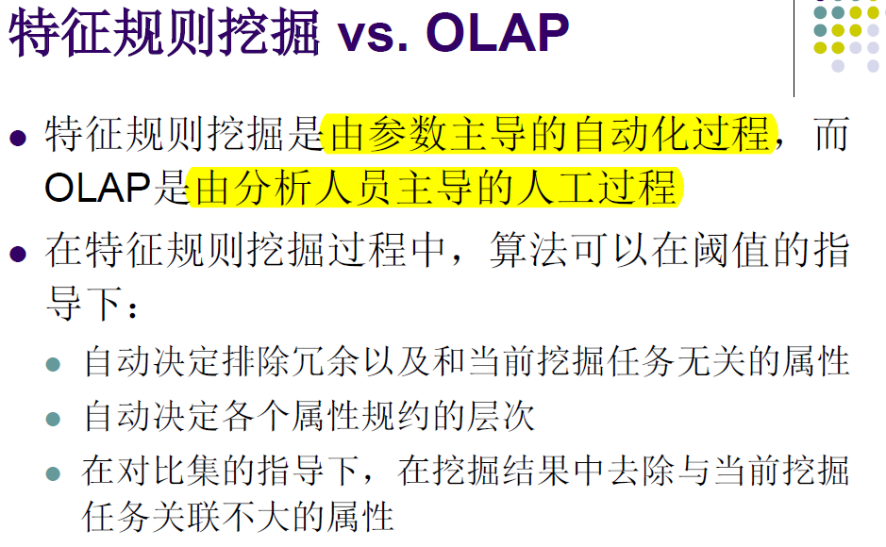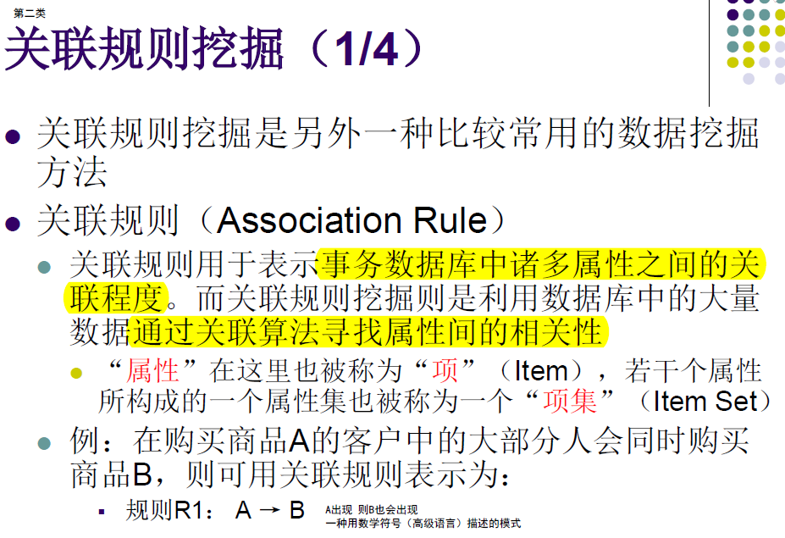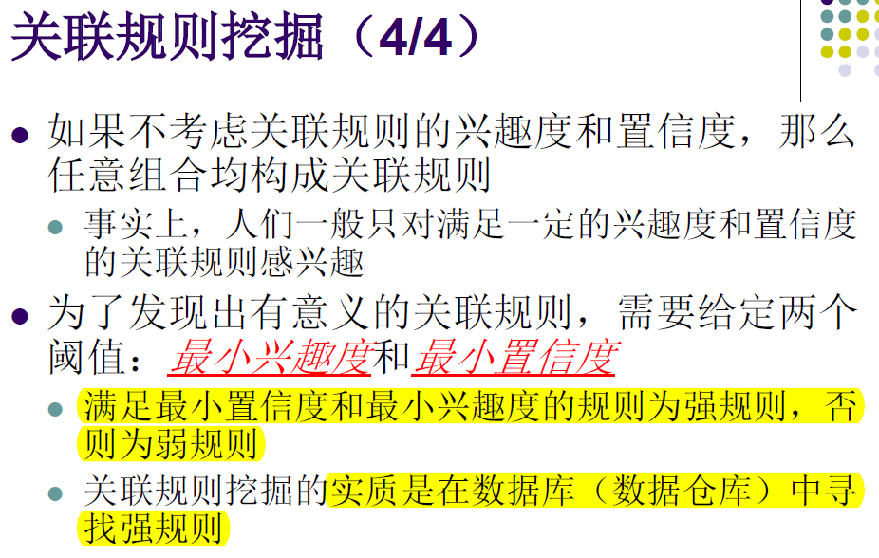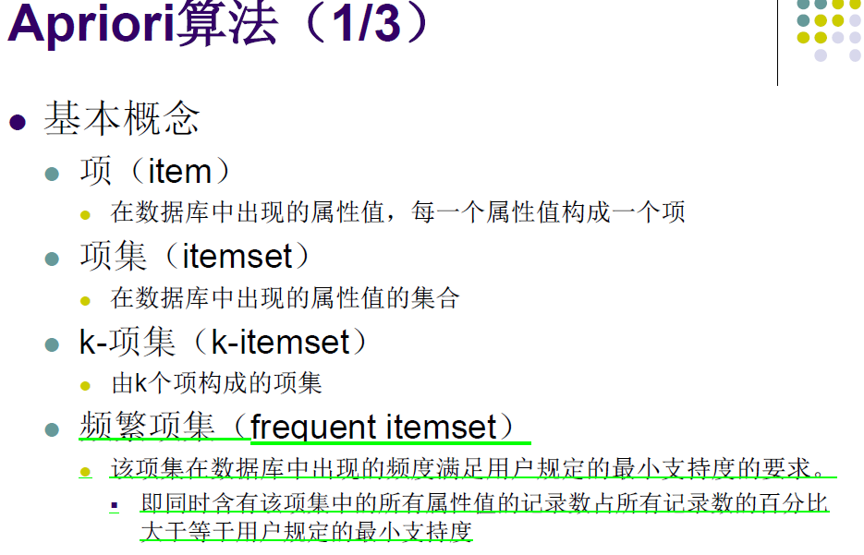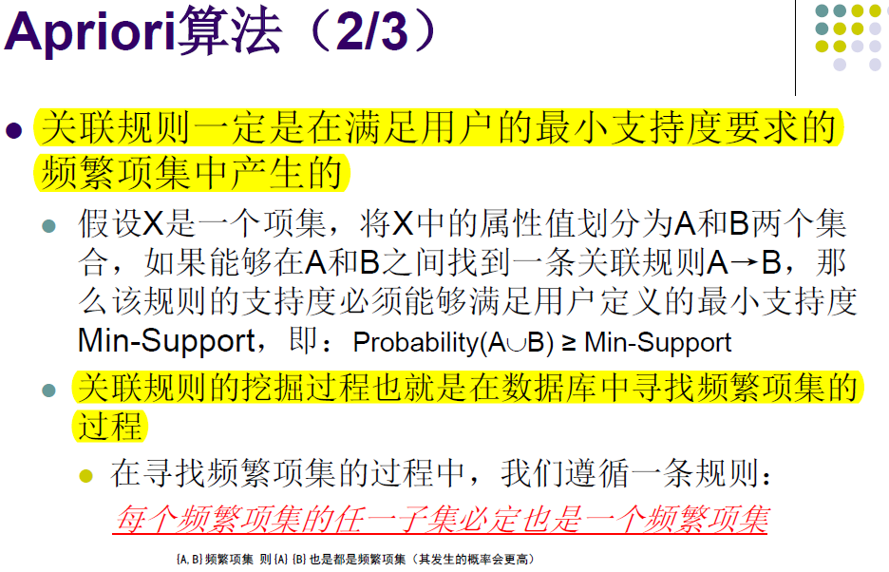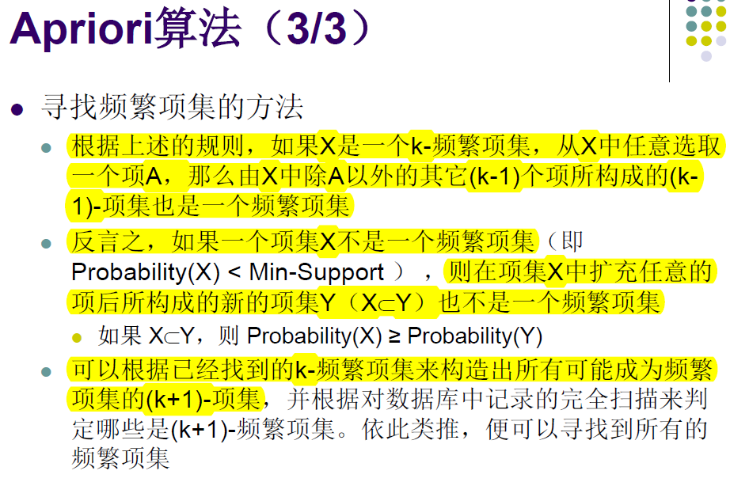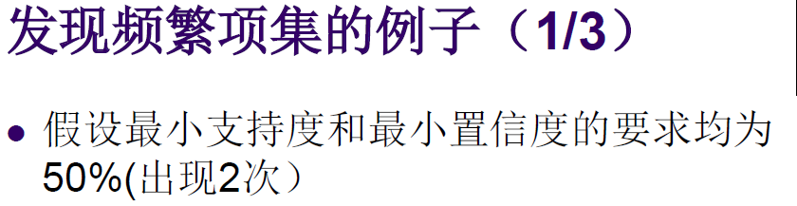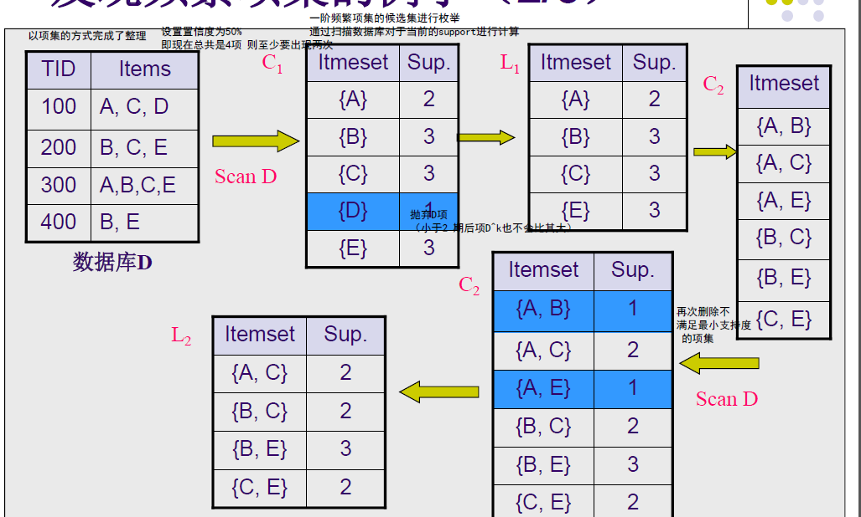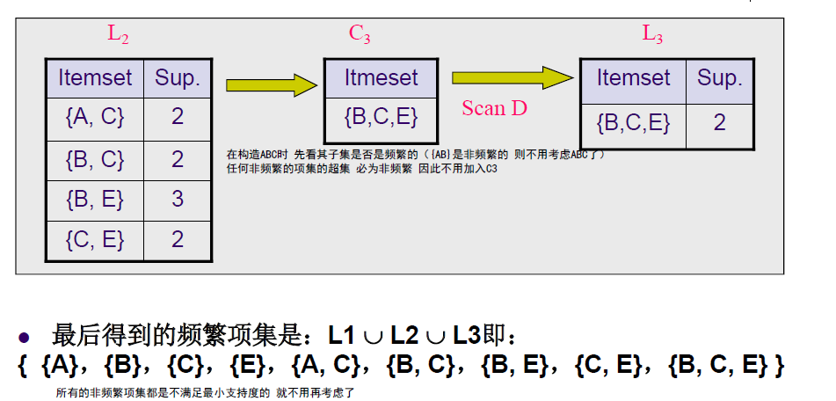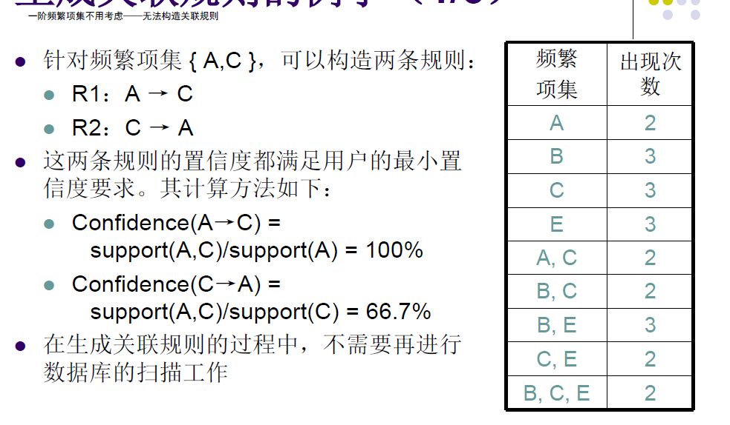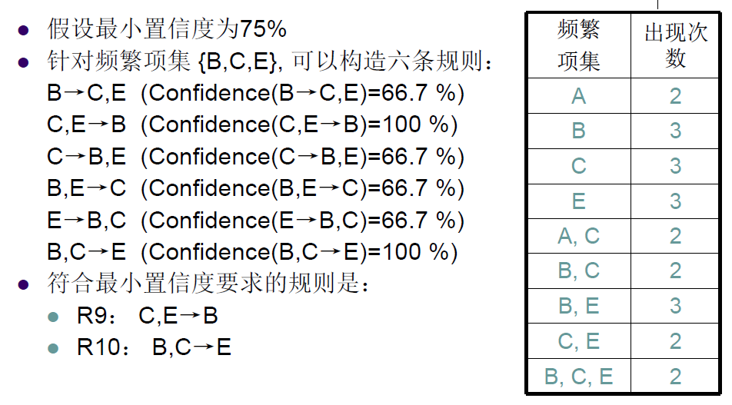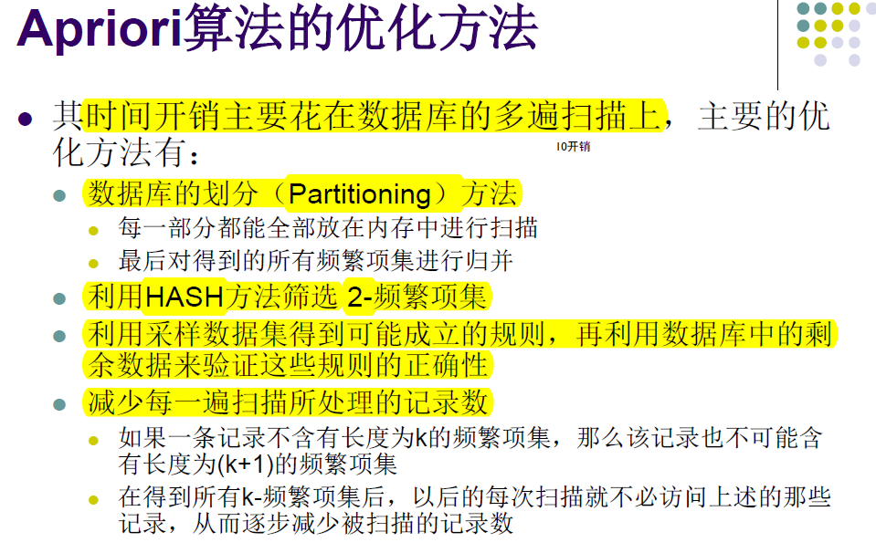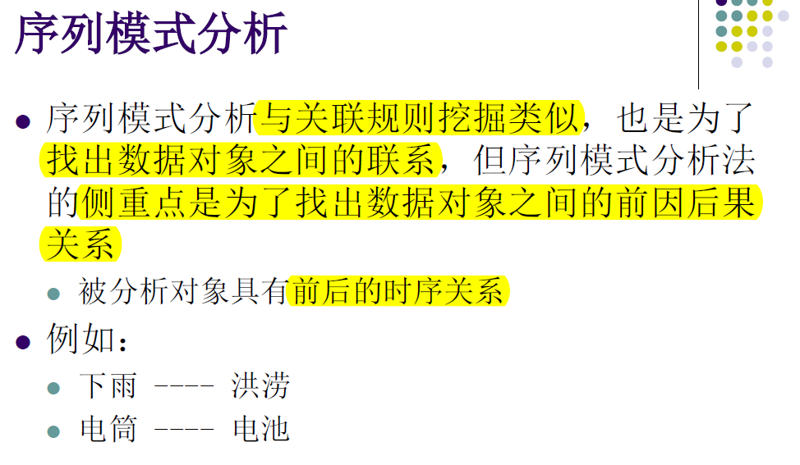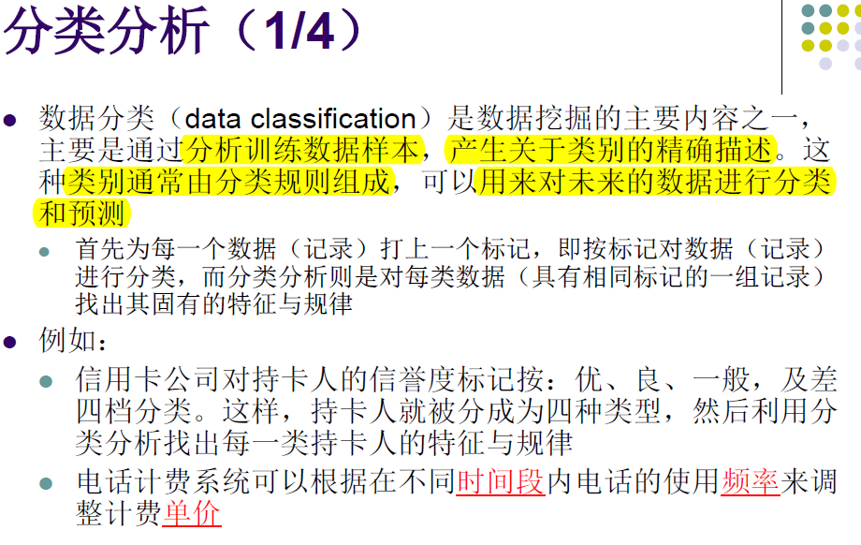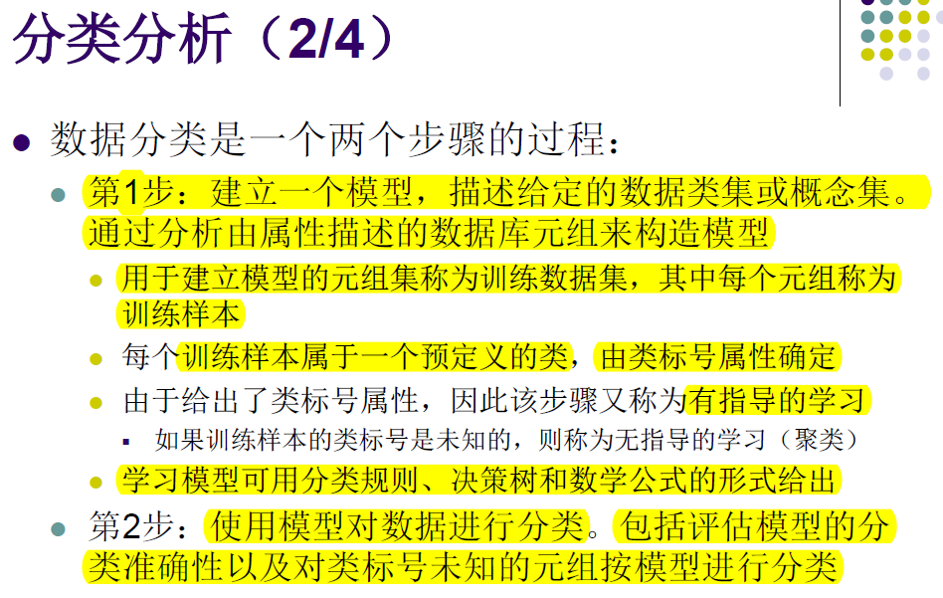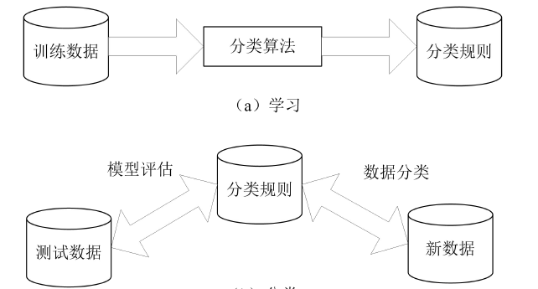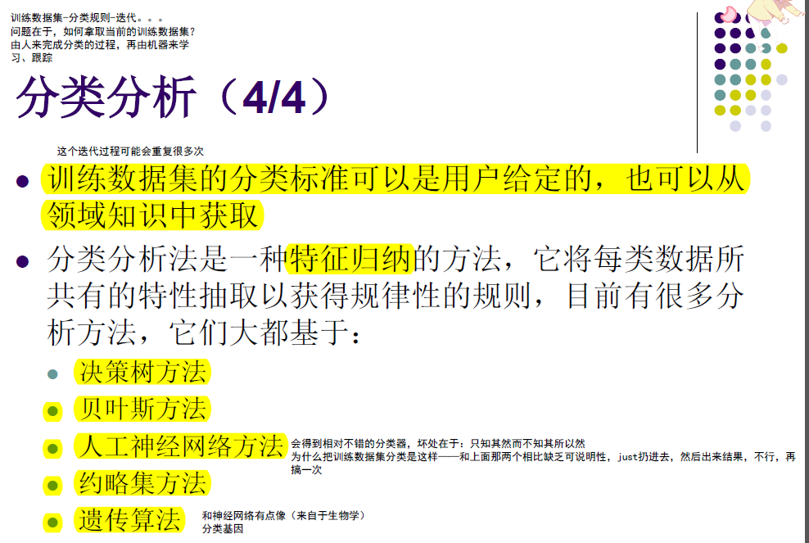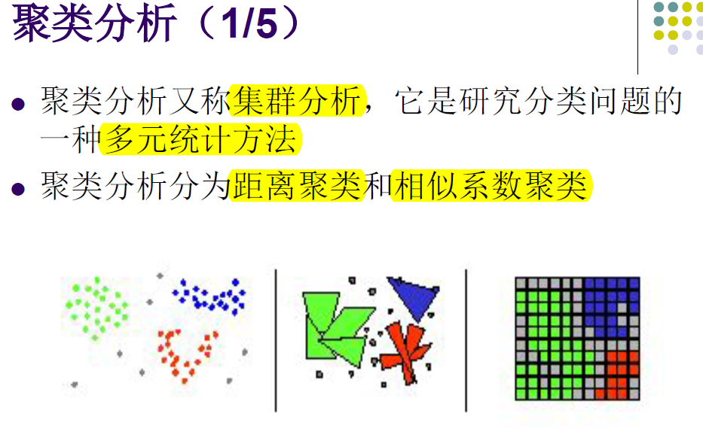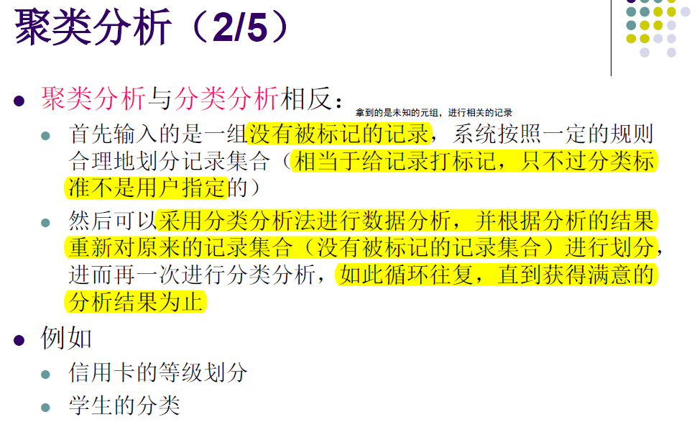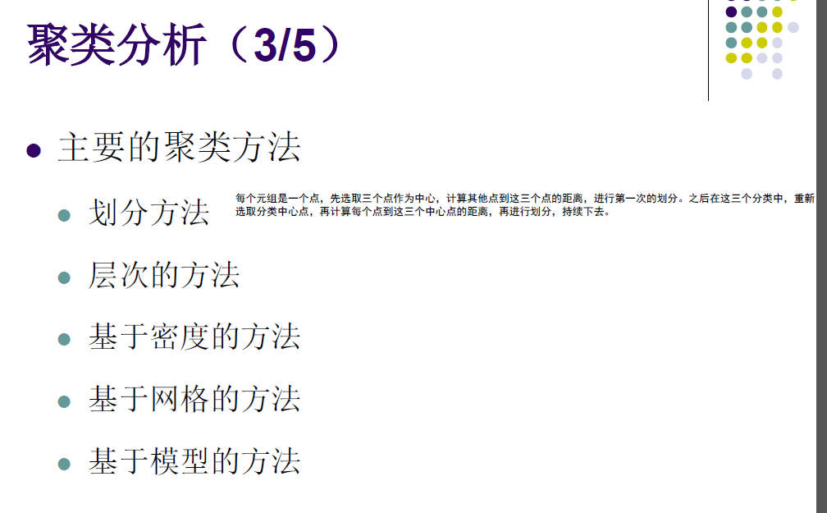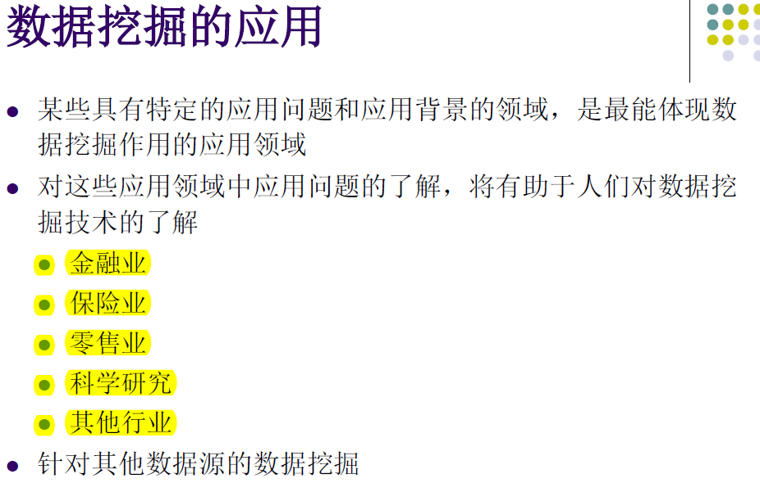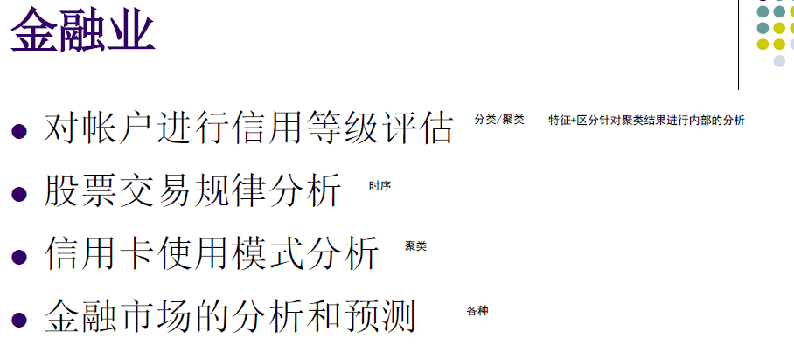

# 01-BI

知识值链：数据 信息 知识

## BI的目标

决策支持（Decision-making Supporting）

改善信息访问（Information access-improving）

## 商务智能

从数据到信息，BI是将数据转换为有意义的内容的过程。

BI通过把来自于不同系统的数据汇聚成一个单一的可获取的信息源——数据仓库（Data Warehouse, DW）。

基于用户的要求，使用各种工具来分析数据仓库中的数据，并可视化其结果

